**Отчёт о проведении мероприятий посвященных 350-летию**

**со дня рождения Петра I в ГБОУ «СОШ №8 г. Назрань»**

В нашей школе проводится большая работа по воспитанию любви к своей родине, формированию чувства гордости за историческое прошлое своей страны. Для этого учителя используют различные формы, методы, опираются на биографии выдающихся исторических личностей. «Петра I – один из выдающихся исторических личностей, с именем которого связана целая эпоха, во время которой кардинально изменилась Россия, превратилась в европейское государство, с новым уровнем развития всех областей науки, образования, техники, сельского хозяйства.

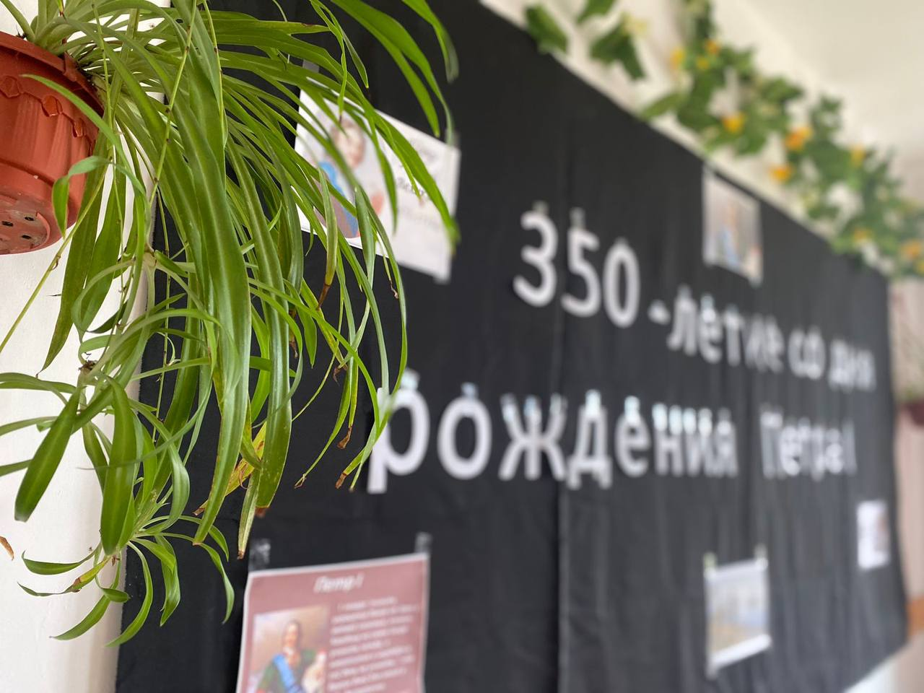

В связи с 350-летием этого великого человека в школе прошли уроки и классные часы, общешкольное мероприятие , была оформлена книжная выставка.

Исторические уроки были направлены на личности, повлиявшие на обустройство и государственные устои России, ее развитие, ее движение вперед. И здесь роль реформатора – Петра I, конечно, огромна. Стоит отметить, что в рамках уроков также прошёл брейн ринг «Колесо истории». Дети с большим интересом вспоминали реформы Петра и делились своей информацией с одноклассниками. Уроки были насыщенны, интересны и познавательны.

Общешкольное мероприятие к 350-летию со дня рождения Петра I направлено на патриотическое воспитание и формирование российской идентичности, а также приобщает к культурному наследию (План прилагается).

|  |  |  |  |  |
| --- | --- | --- | --- | --- |
| № | Наименование мероприятия | Класс | Дата проведения | Место проведения |
| 1 | Классный час на тему: «Во славу Отчизне» | 5 «а» класс | 10.02.2022 | 10 кабинет |
| 2 | Классный час на тему: «Великий государь великого государства» | 6 «б» класс | 15.02.2022 | 7 кабинет |
| 3 | Классный час на тему: "То академик, то герой, то  мореплаватель, то плотник". | 8»б» класс | 21.02.2022 | 13 кабинет |
| 4 | Просмотр документального фильма «Юность Петра I» | 5-7 классы | 14.03.2022 | 9 кабинет |
| 5 | Классный час на тему: «Петр I – великий реформатор» | 9 «а» класс | 17.03.2022 | 9 кабинет |
| 6 | Классный час на тему: ««Пётр I и его город» | 10 класс | 20.04.2022 | 12 кабинет |
| 7 | Общешкольное мероприятие : «365-летие со дня рождения Петра I» | 2-9 классы | 22.04.2022 | Фае школы |
| 8 | Шахматный турнир ,посвященный 350-летию со дня рождения Петра I | 4-9 | 15-16.04.2022 | Фае школы |

